豊中市立青少年自然の家②  （NPO法人豊中市青少年野外活動協会） | 活動  場所 | 屋外 周囲に燃えるもの（植え込みなど）がない広い場所が望ましいです。
まき割りとたき火  ～自分たちで作ったまきでたき火を囲もう～  ＜プログラム内容＞  キンドリングクラッカーという道具で、安全にまき割りをしましょう。  割ったまきで、小さなたき火を楽しみます。  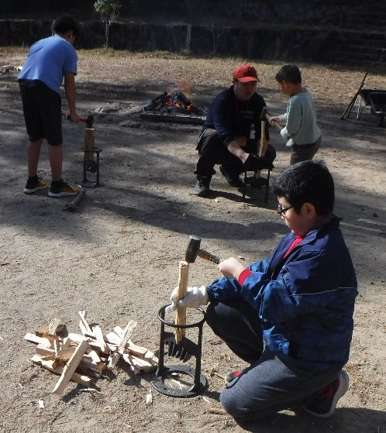  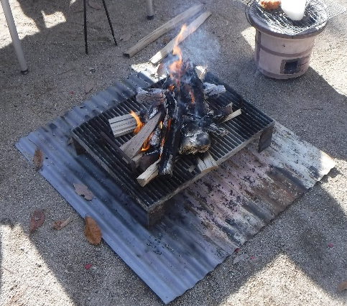 | 対象  学年 | 全学年 | 必要  経費 | 能勢町からの高速代  ＋講師謝金3,000円
 | 定員 | 20名程度 | 所要  時間 | 120分程度
 | 準備物 | ・水を入れたバケツ、灰を捨てられる場所
 | その他 | ・消防の届け出が必要な場合は、対応をお願いします。  ・土日祝・夏休み・春休みの開催は、繁忙期のためご相談ください。  ・保護者との参加可。  ・荷物運搬のため駐車場の確保をお願いします。  ・雨天でも、屋根のある広い場所があれば実施可。

